
Banco de ideias para atividades de nome próprio
Modelos e Templates

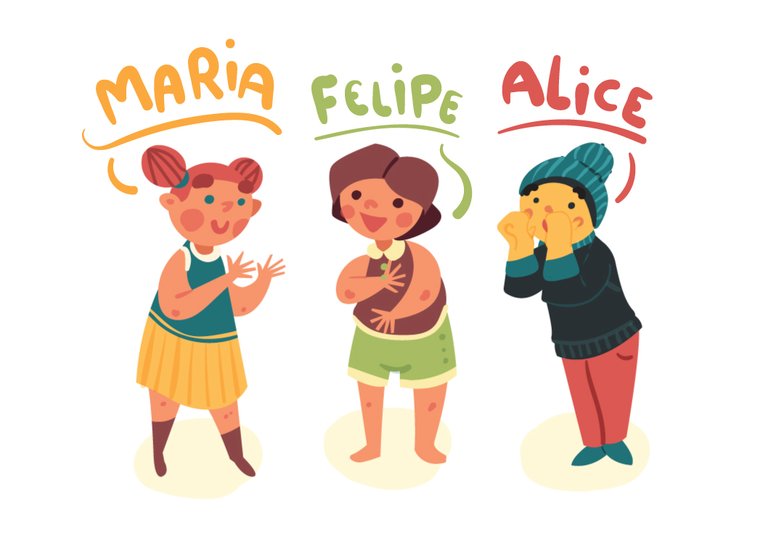
Este documento foi criado como apoio para o Banco de Ideias de atividades do Nova Escola Box. Confira as atividades para Educação Infantil (clique aqui) e Ensino Fundamental 1 (clique aqui) sugeridas por SELENE COLETTI, professora alfabetizadora na rede pública há 40 anos e vice-diretora da EMEB Philomena Zupardo, em Itatiba (SP).
EDIÇÃO LAÍS SEMIS • DESIGN DUDA OLIVA • REVISÃO ALI ONAISSI

Como usar o Banco de Ideias
Introdução  A NOVA ESCOLA criou este Banco de Ideias, com modelos de atividades para você trabalhar o nome próprio na Educação Infantil e Fundamental 1. Você pode utilizá-lo para montar seus próprios jogos, personalizando o documento (veja ao lado como) ou usando-o de modelo para desenhar por conta própria.  Dica: Caso tenha dúvidas sobre como utilizar este arquivo e editar documentos de Google drive, não deixe de conferir nosso Guia de Ferramentas Digitais (clique aqui para acessar) para aprender mais! | Montando atividades  Como usar: Para utilizar este documento é preciso criar uma cópia dele para o seu Google Drive. Selecione a opção "Fazer uma cópia", escolha um local para armazenamento no seu Drive e a edição do documento ficará liberada para você
  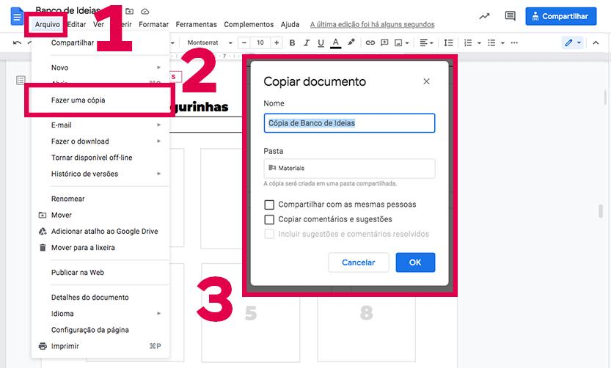
Substituir imagens  Como usar: Para substituí-las, selecione a imagem e clique na opção na barra de ferramentas. Obs: Em alguns dos modelos é preciso clicar duas vezes sobre a imagem para poder habilitar esta edição | Imprimir  Como usar: Quando quiser imprimir uma página depois de personalizar com os dados da turma, selecione a opção na barra de ferramentas. Clique em Arquivo > Imprimir e selecione "Todas" ou "Páginas" (caso queira imprimir uma página específica)
  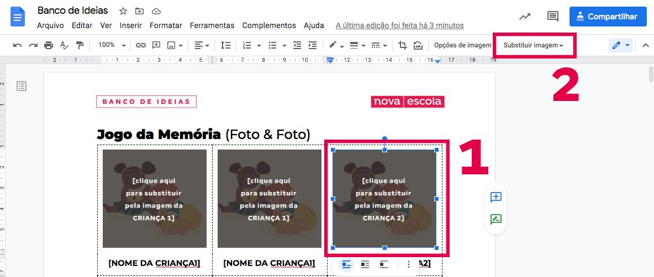
  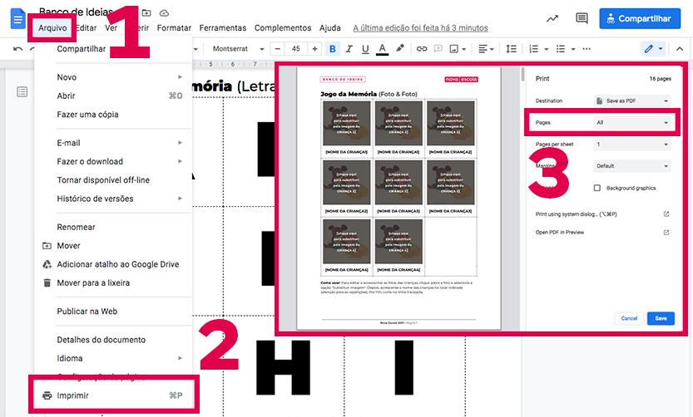

Manual de Montagem
Crachá de Mesa  Como usar: É importante termos um identificador das mesas para as crianças. Para produzi-lo, utilize uma folha sulfite e dobre-a verticalmente em quatro frações iguais. Escreva o nome nos dois trechos de papel centrais em sentidos opostos e cole os outros trechos um sobre o outro | Crachá Individual  Como usar: Também é uma alternativa criar um cartão individual de identificação para pendurar ao pescoço. Para isto, você pode utilizar qualquer tipo de papel, furar a área superior e amarrar um cordão e barbante. É interessante que as crianças possam escrever e personalizar.
  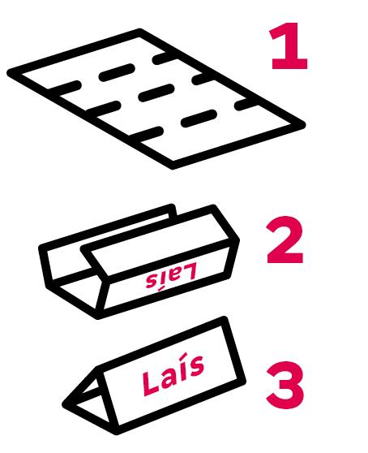
  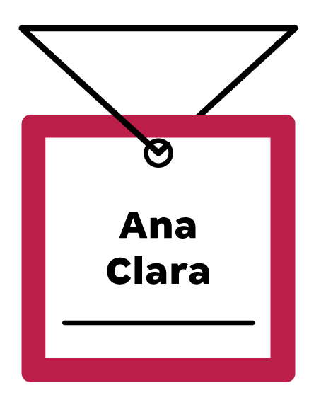
Tiras de nomes


Como usar: Para diversas atividades você irá precisar de fitas com o nome das crianças. Você pode produzi-las com qualquer tipo de papel (sulfite ou colorido) ou sobras de outras impressões. É importante que traga o nome da criança de forma legível e tenha um padrão de formato igual para toda a turma.

Jogo da Memória (Foto & Foto)
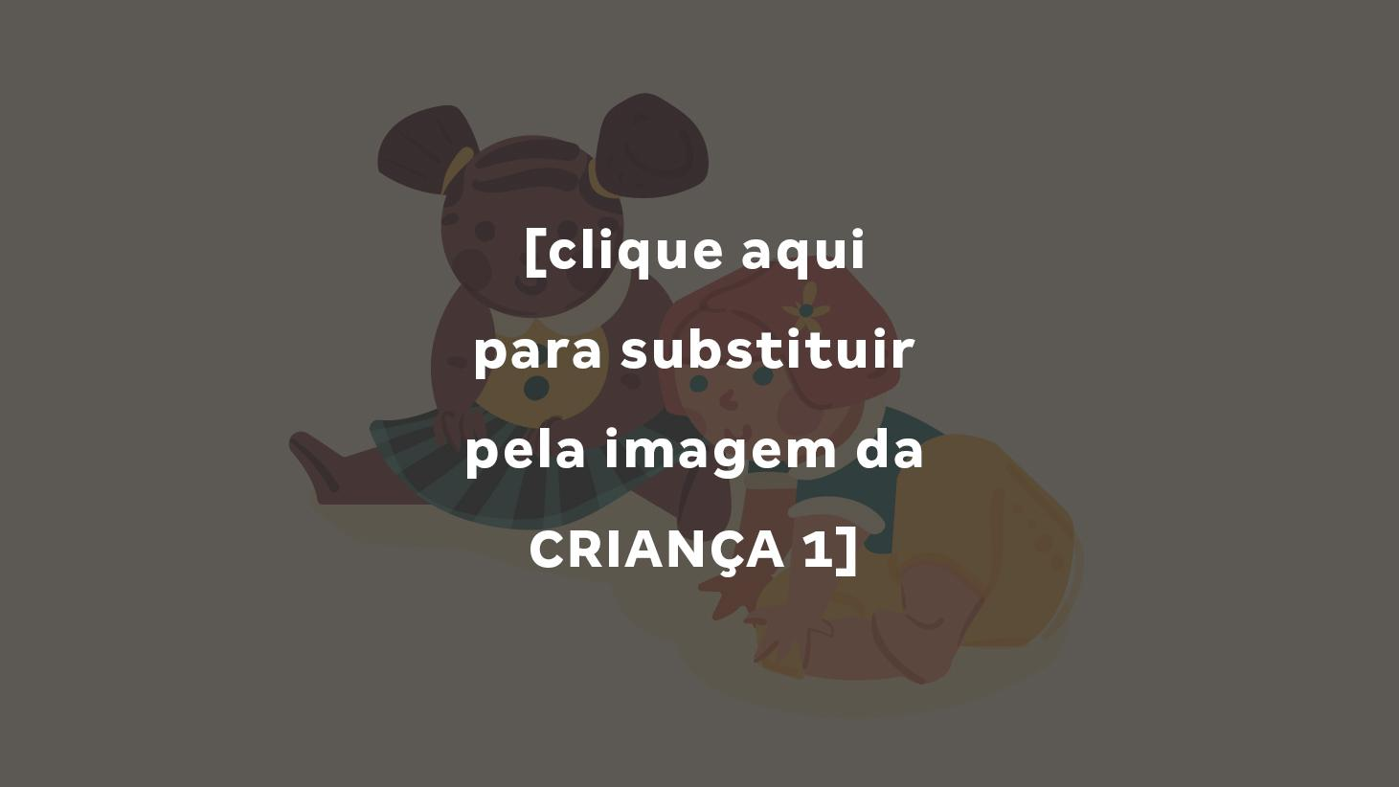 |  | 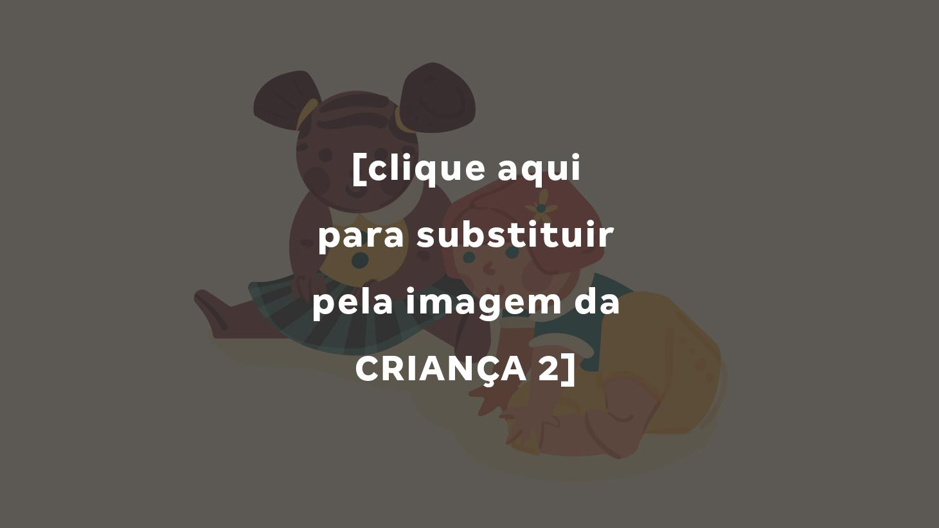
[NOME DA CRIANÇA1] | [NOME DA CRIANÇA1] | [NOME DA CRIANÇA2]
 | 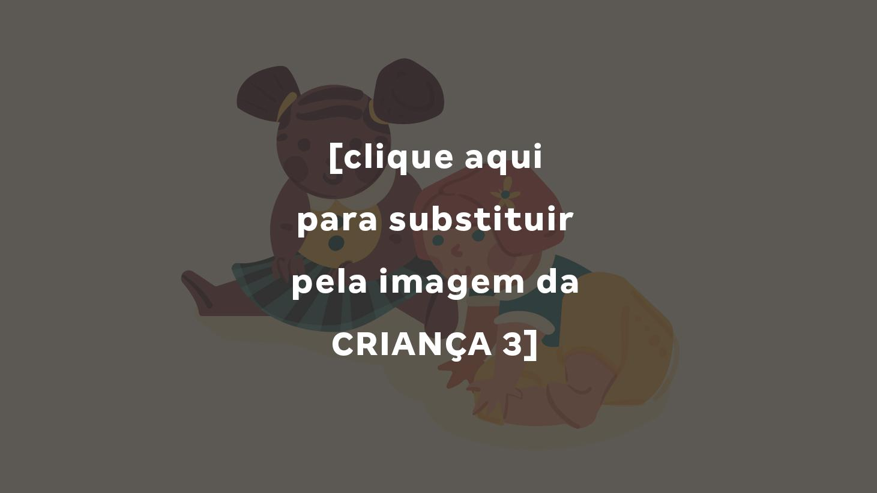
[NOME DA CRIANÇA2] | [NOME DA CRIANÇA3] | [NOME DA CRIANÇA3]
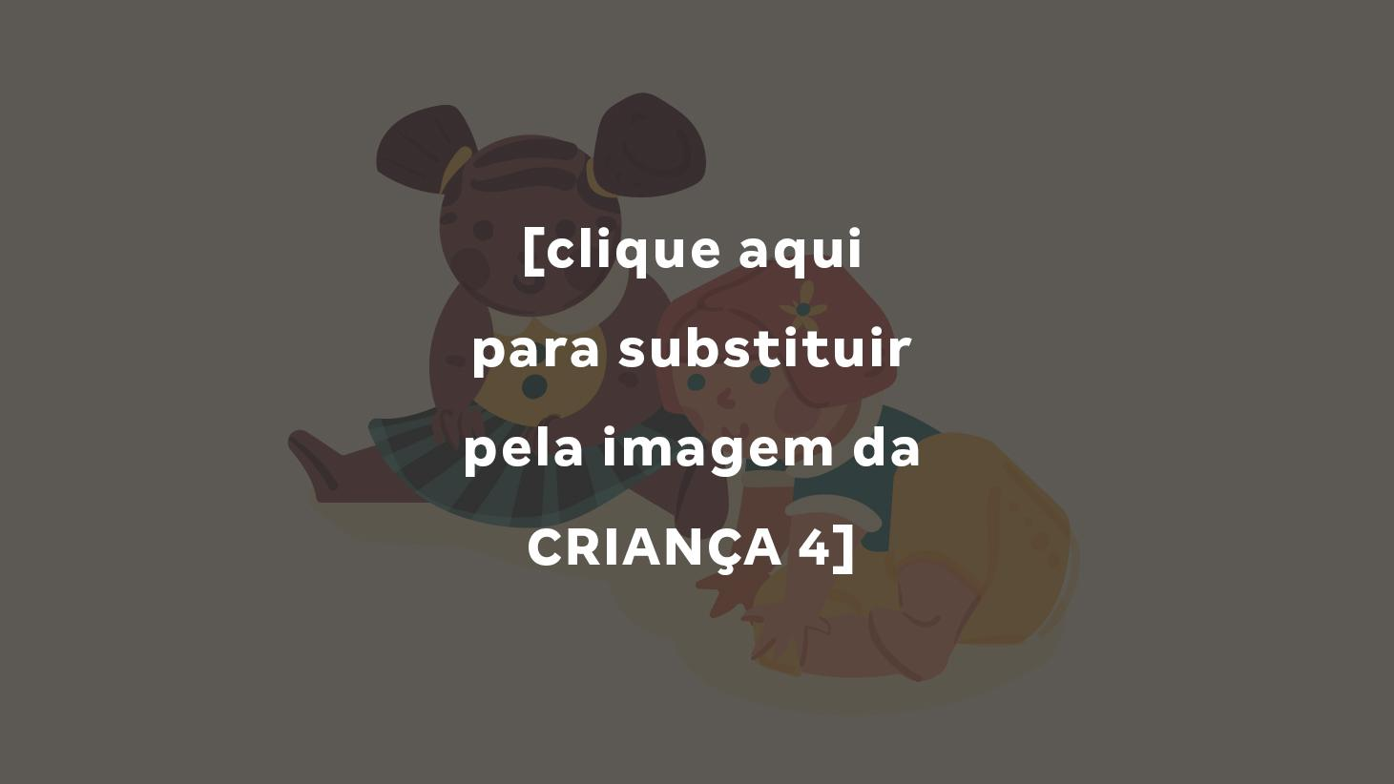
[NOME DA CRIANÇA4] | [NOME DA CRIANÇA4]
Como usar: Para editar e acrescentar as fotos das crianças, clique sobre a foto e selecione a opção "Substituir imagem". Depois, acrescente o nome das crianças no local indicado (atenção para as repetições). Por fim, corte na linha tracejada.
Jogo da Memória (Letras & Nomes - Parte 1)
A | B | C
D | E | F
G | H | I
J | K | L
Como usar: Nesta versão do jogo, as crianças irão parear as letras do alfabeto com as iniciais dos nomes dos colegas. Nesta folha você pode imprimir todo o alfabeto necessário (as iniciais das crianças da sua turma ou, se preferir, todo o alfabeto)
Jogo da Memória (Letras & Nomes - Parte 2)
NOME DA CRIANÇA 1 | NOME DA CRIANÇA 2 | NOME DA CRIANÇA 3
NOME DA CRIANÇA 4 | NOME DA CRIANÇA 5 | NOME DA CRIANÇA 6
NOME DA CRIANÇA 7 | NOME DA CRIANÇA 8 | NOME DA CRIANÇA 9
NOME DA CRIANÇA 10 | NOME DA CRIANÇA 11 | NOME DA CRIANÇA 12
Como usar: Nesta versão do jogo as crianças irão parear as letras do alfabeto com as iniciais dos nomes dos colegas. Nesta folha você pode editar e acrescentar o nome das crianças da sua turma.
Jogo da Memória (Foto & Nome - Parte 1)
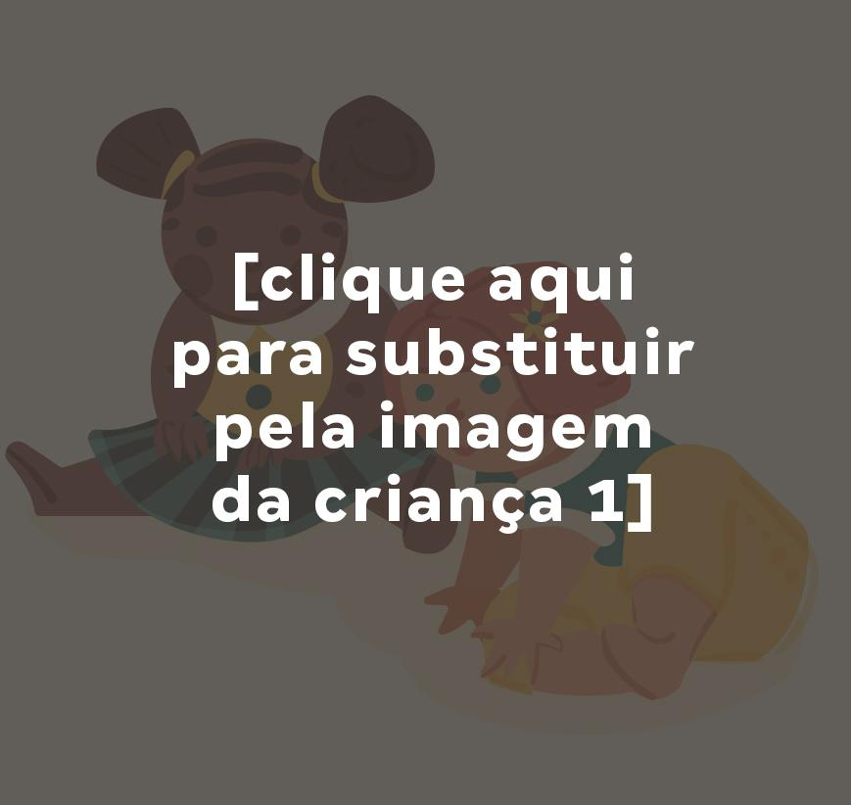 | 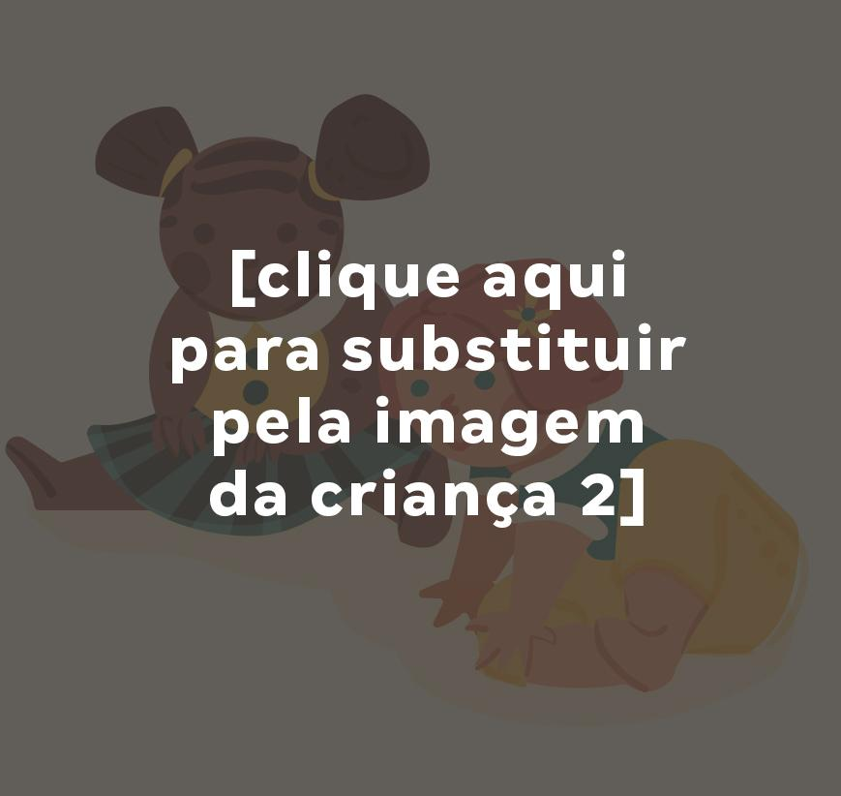 | 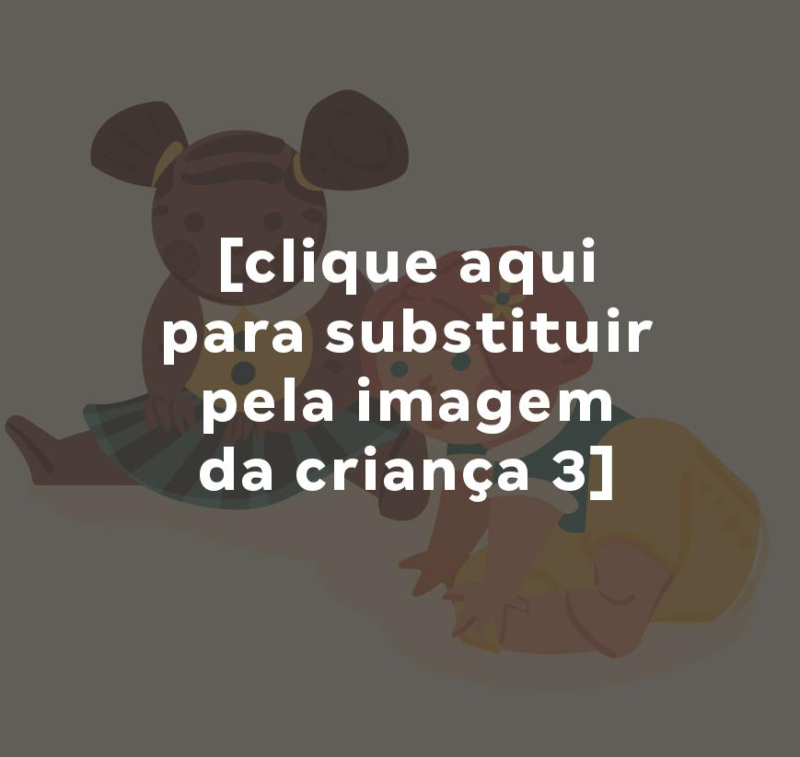
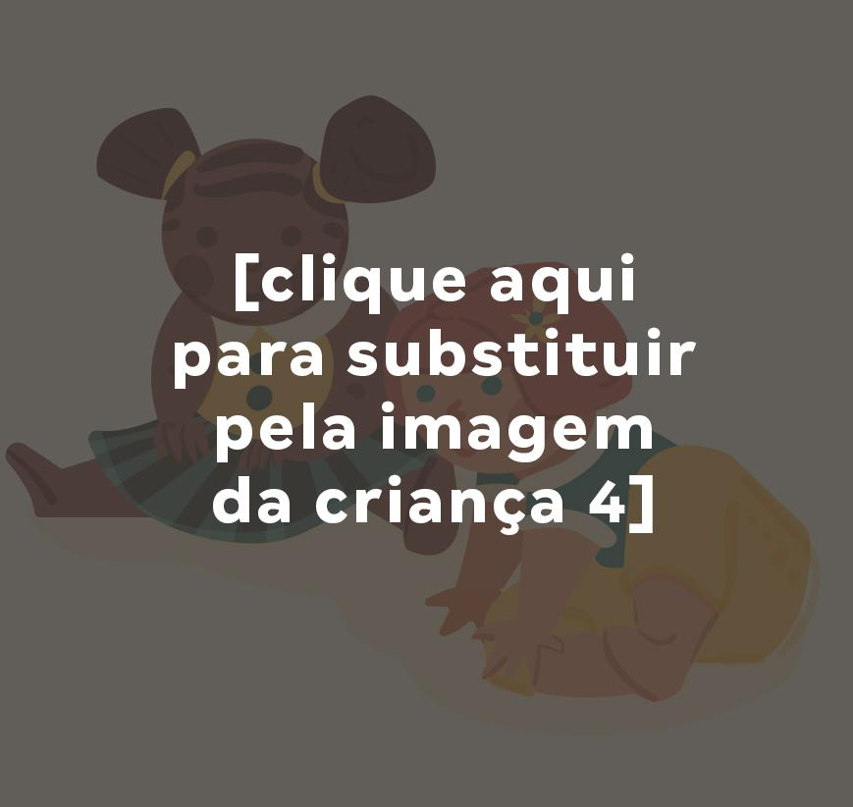 | 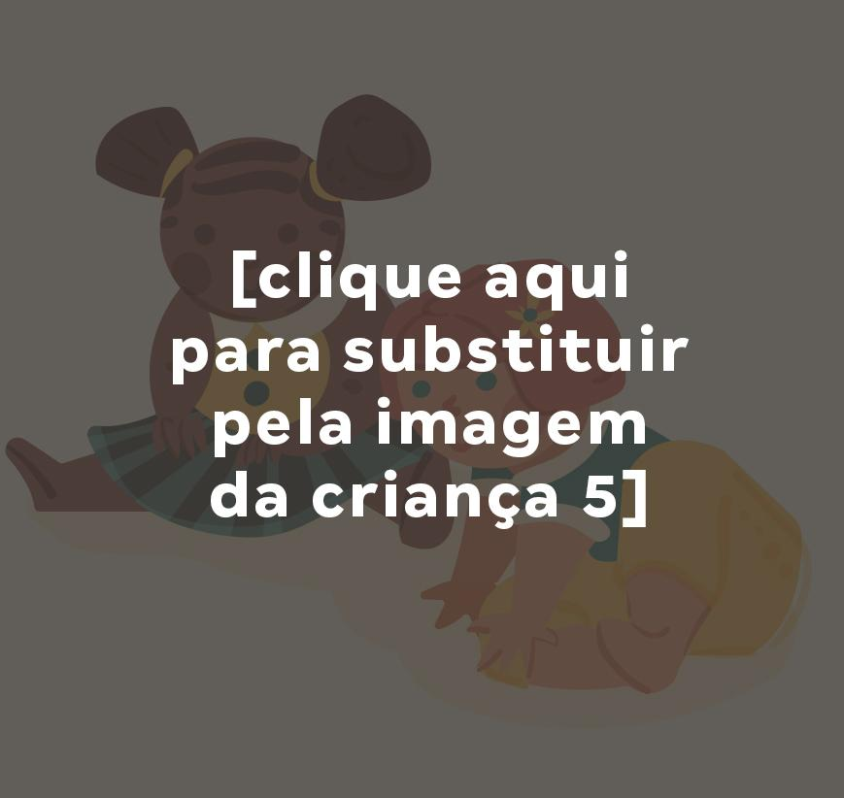 | 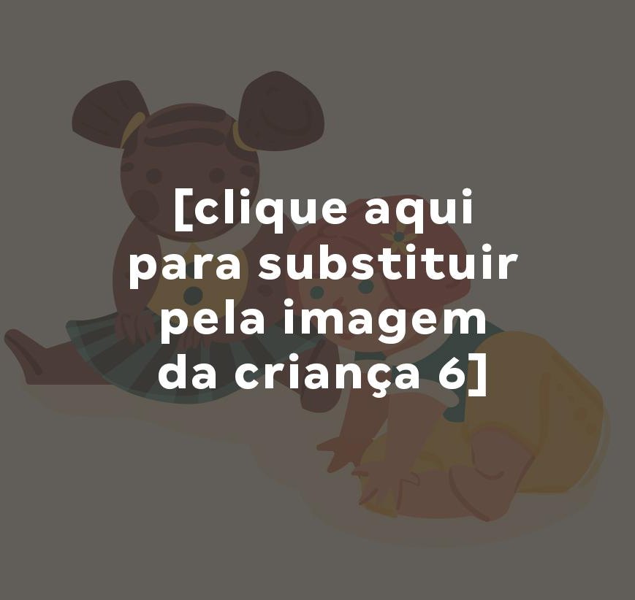
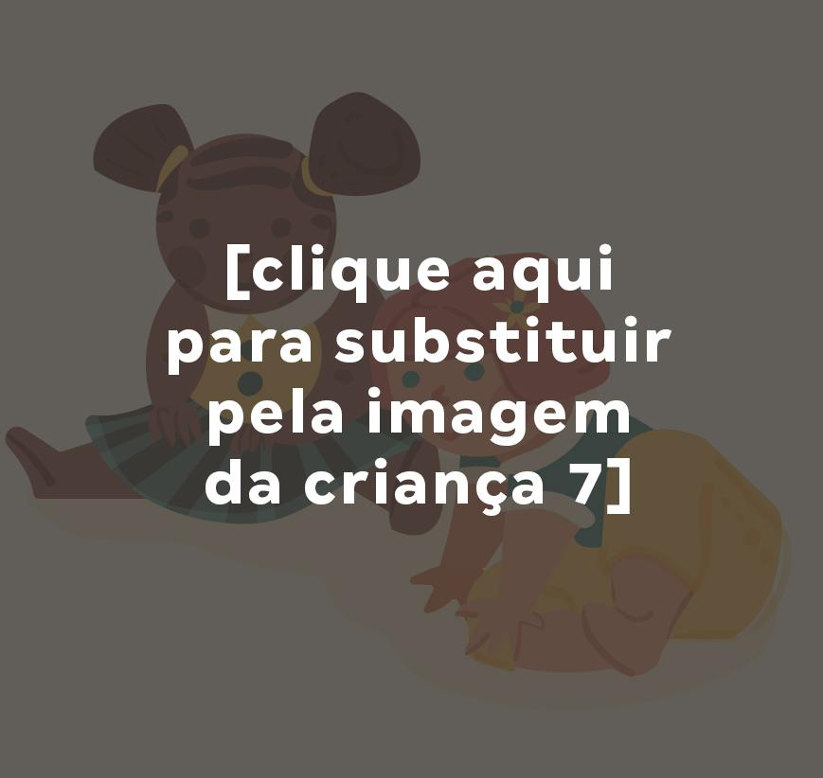 | 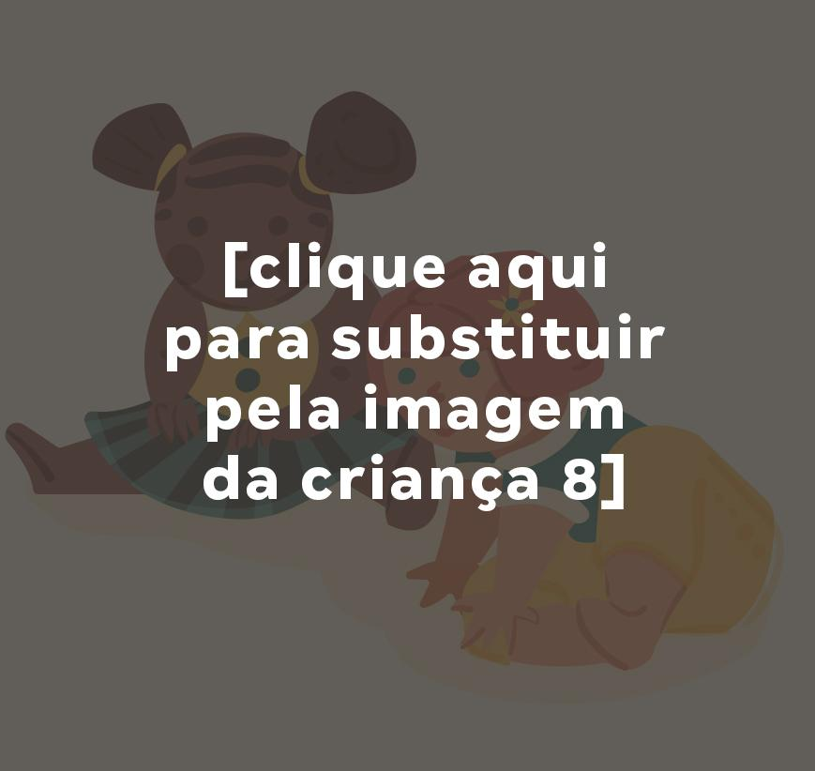 | 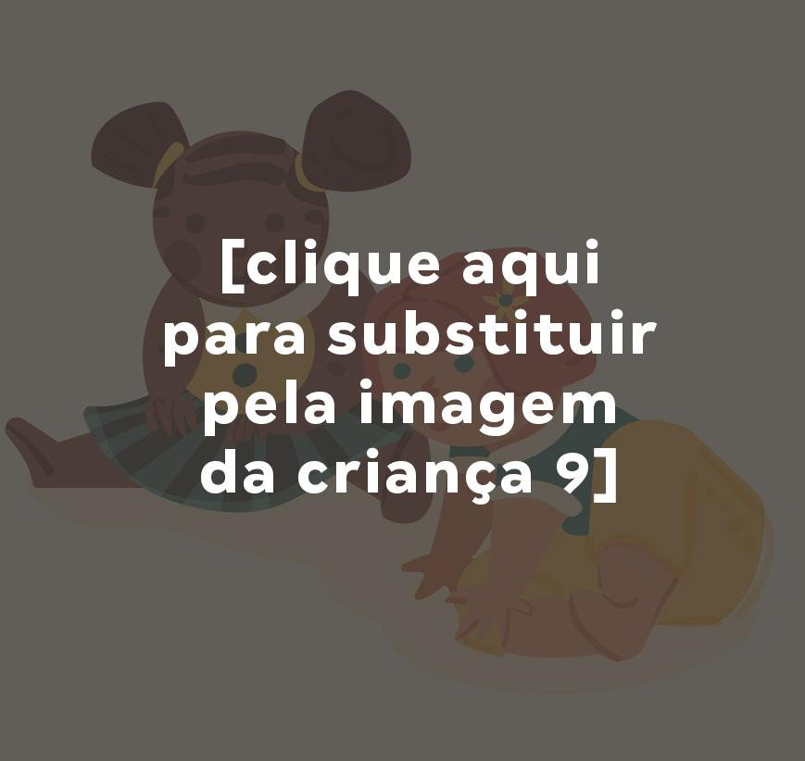
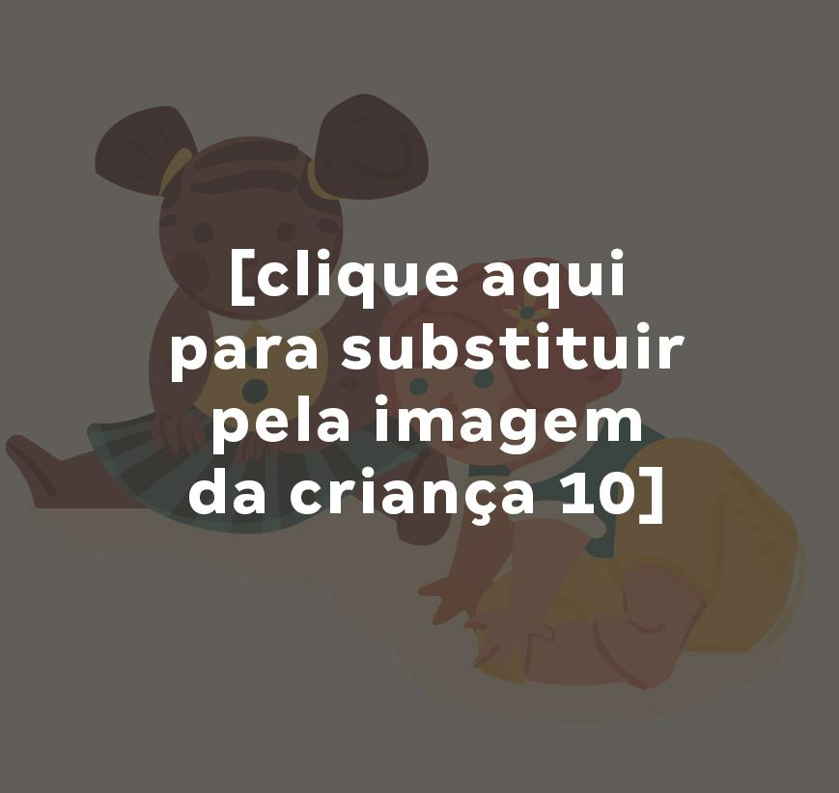 | 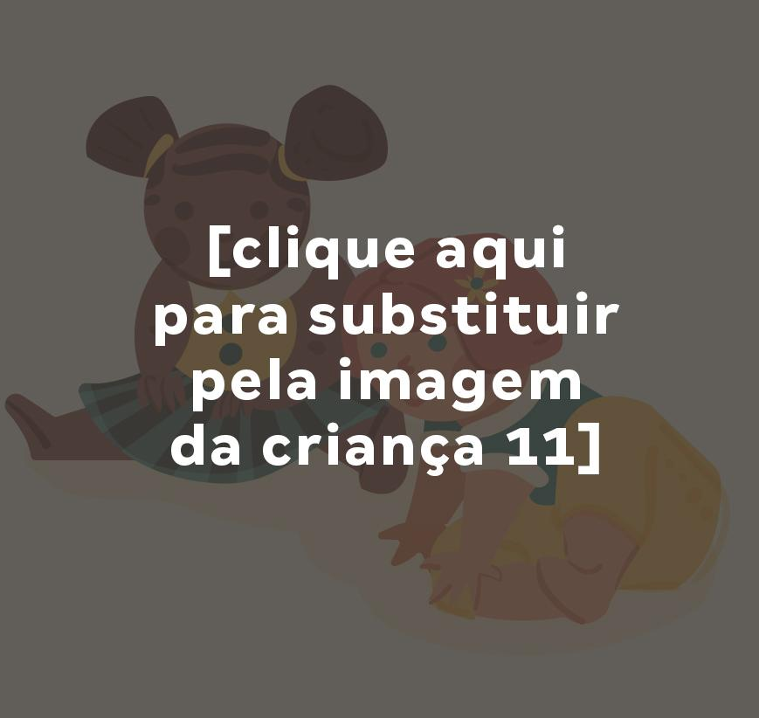 | 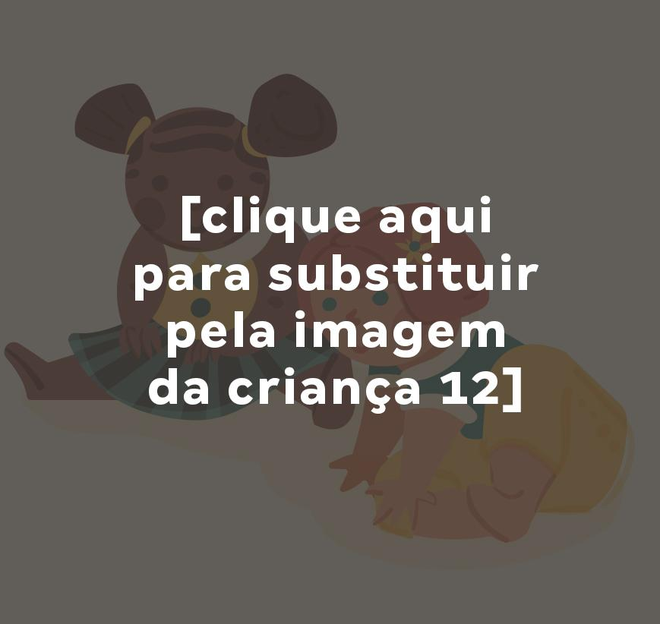

Como usar: Nesta versão do Jogo, as crianças irão parear as fotos dos amigos com os nomes correspondentes. Nesta página, clique sobre as imagens para adicionar as fotos das crianças.
Jogo da Memória (Foto & Nome - Parte 2)
NOME DA CRIANÇA 1 | NOME DA CRIANÇA 2 | NOME DA CRIANÇA 3
NOME DA CRIANÇA 4 | NOME DA CRIANÇA 5 | NOME DA CRIANÇA 6
NOME DA CRIANÇA 7 | NOME DA CRIANÇA 8 | NOME DA CRIANÇA 9
NOME DA CRIANÇA 10 | NOME DA CRIANÇA 11 | NOME DA CRIANÇA 12
Como usar: Nesta versão do Jogo, as crianças irão parear as fotos dos amigos com seus nomes. Nesta página, acrescente os nomes das crianças das fotos da página anterior.
Dominó de Nomes
CRIANÇA 1 | CRIANÇA 2
CRIANÇA 3 | CRIANÇA 4
CRIANÇA 5 | CRIANÇA 6
CRIANÇA 7 | CRIANÇA 8
CRIANÇA 6 | CRIANÇA 9
CRIANÇA 2 | CRIANÇA 5
CRIANÇA 9 | CRIANÇA 3
CRIANÇA 4 | CRIANÇA 1
CRIANÇA 8 | CRIANÇA 10
CRIANÇA 10 | CRIANÇA 7
CRIANÇA 5 | CRIANÇA 9
CRIANÇA 7 | CRIANÇA 10
CRIANÇA 3 | CRIANÇA 1
CRIANÇA 6 | CRIANÇA 4
CRIANÇA 2 | CRIANÇA 8

Como usar: 1. Clique sobre os textos para editar e acrescentar o nome das crianças (atenção para as repetições: elas são necessárias para o jogo). 2. Imprima e recorte somente na linha tracejada. 3. Edite novamente esta página (ou duplique a tabela) caso tenha mais crianças
Álbum de Figurinhas
Tema desta página:

1  1 | 1  4 | 1  7
2 | 1  5 | 1  8
1  3 | 1  6 | 1  9
Como usar: Imprima quantas folhas precisar para montar seu álbum, definindo diferentes temas e criando as figurinhas correspondentes na página seguinte

Álbum de Figurinhas
Tema das Figurinhas:

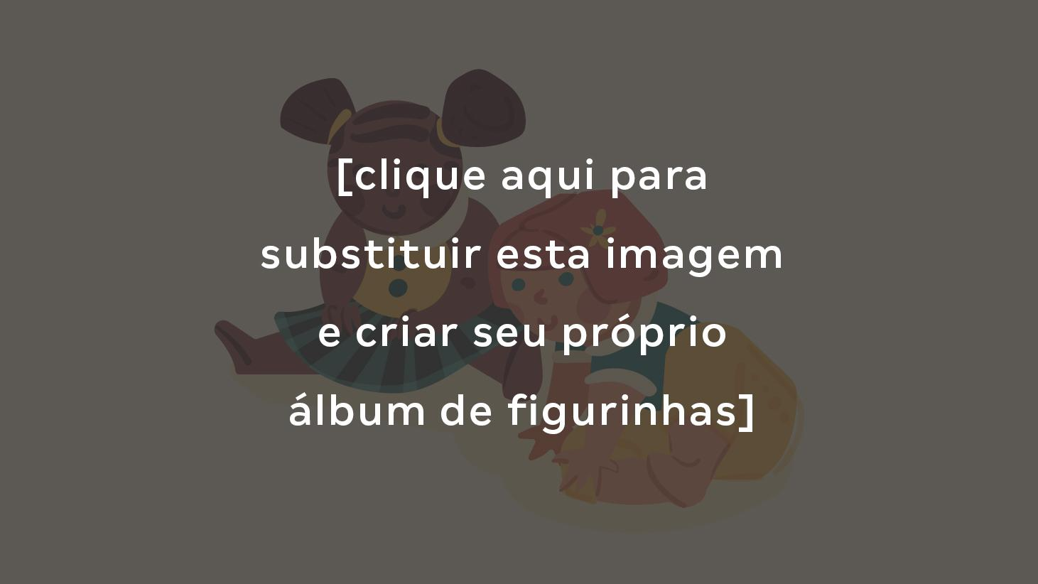  1  1  1 | 1  4 | 1  7
2  2 | 1  5  5 | 1  8  8
1  3  3 | 1  6  6 | 1  9  9
Como usar: Para editar e acrescentar as fotos das crianças (ou outras imagens temáticas que queira acrescentar ao álbum), clique duas vezes sobre o card e, na janela que se abrir, selecione a opção "Substituir Imagem"

Jogo de Percurso com Letras do Alfabeto
Jogo de Percurso com letras do alfabeto (Fundamental)
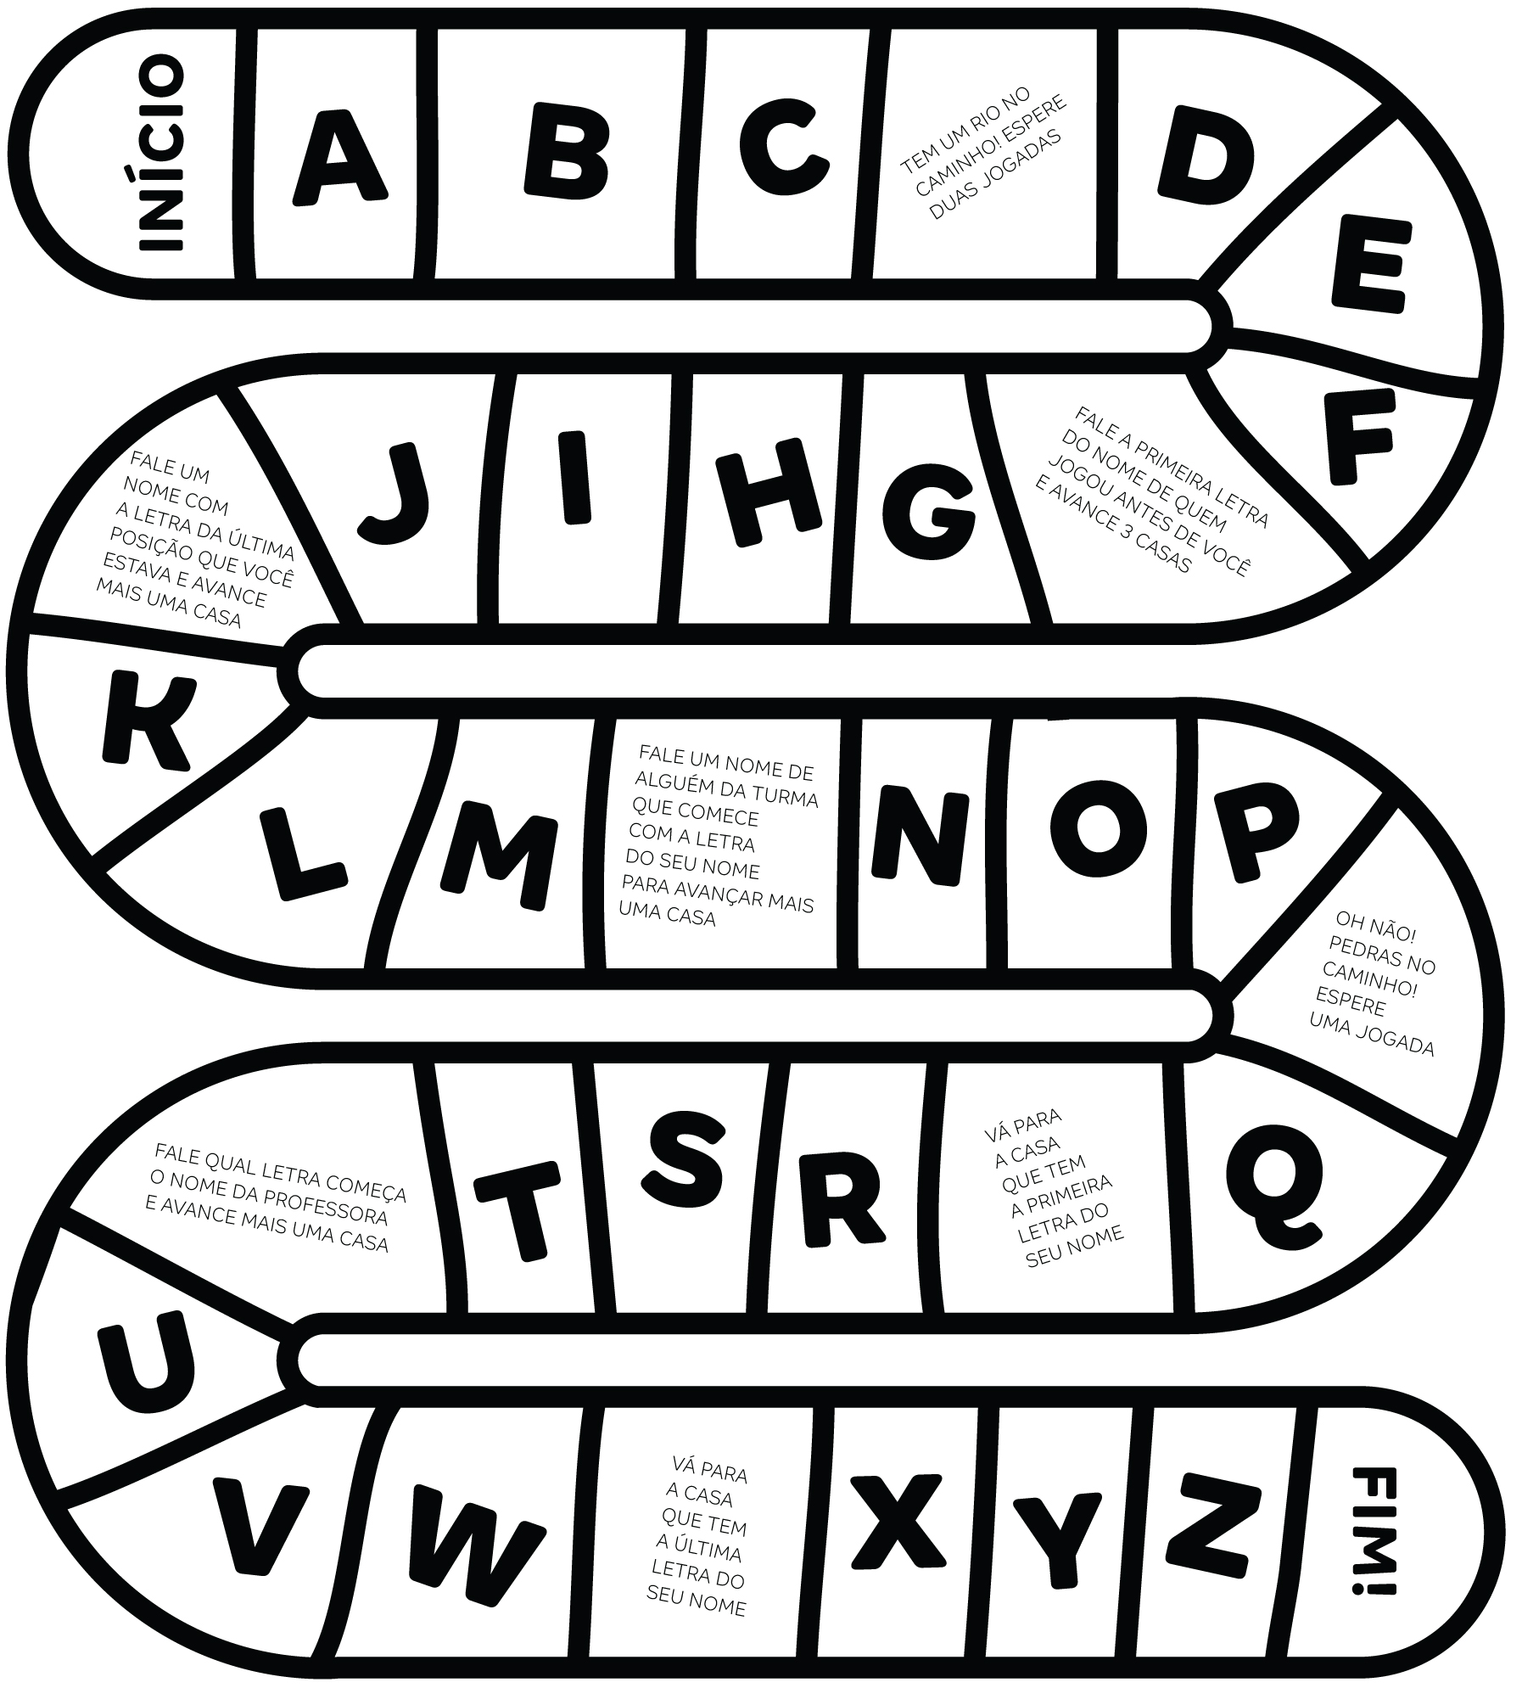
Como usar: 1. Imprima o tabuleiro acima e utilize um dado e peças ou objetos simples para brincar. Estimule as crianças a lerem as provas e as apoie nas dúvidas que tiverem

Cantigas
Eu fui ao Itororó  Clique aqui para acessar  Fui no Tororó beber  Água não achei  Achei [INSERIR NOME DA CRIANÇA1]  Que no Tororó deixei  Aproveita minha gente  Que uma noite não é nada  Se não dormir agora  Dormirá de madrugada  Oh! Mariazinha!  Oh! Mariazinha!  Entra nesta roda  Ou ficarás sozinha!  Sozinha eu não fico  Nem hei de ficar!  Por que eu tenho o [INSERIR NOME DA CRIANÇA2]  Para ser o meu par | A canoa virou  Clique aqui para acessar  Rema, rema, rema  Rema, rema, rema, aí-aí  Rema, rema, rema  Rema, rema, rema, aí-aí, aí-aí-aí  Rema, rema, rema  Rema, rema, rema, aí-aí  A canoa virou  Tu deixou ela virar?  Foi por causa da [INSERIR NOME DA CRIANÇA1] que não soube remar  Se eu fosse um peixinho e soubesse nadar  Eu tirava a [INSERIR NOME DA CRIANÇA1] do fundo do mar  A canoa virou  Tu deixou ela virar?  Foi por causa da [INSERIR NOME DA CRIANÇA2] que não soube remar  Se eu fosse um peixinho e soubesse nadar  Tirava a [INSERIR NOME DA CRIANÇA2] do fundo do mar  A canoa virou  Tu deixou ela virar?  Foi por causa da [INSERIR NOME DA CRIANÇA3] que não soube remar  Se eu fosse um peixinho e soubesse nadar  Eu tirava a [INSERIR NOME DA CRIANÇA3] do fundo do mar  A canoa virou  Tu deixou ela virar?  Foi por causa do [INSERIR NOME DA CRIANÇA4] que não soube remar  Se eu fosse um peixinho e soubesse nadar  Tirava o [INSERIR NOME DA CRIANÇA4] do fundo do mar  A canoa virou  Tu deixou ela…

Cantigas
Se Eu Fosse Um Peixinho  Clique aqui para acessar  A canoa virou  Pois deixaram ela virar  Foi por causa de [INSERIR NOME DA CRIANÇA1]  Que não soube remar  Se eu fosse um peixinho  E soubesse nadar  Eu tirava [INSERIR NOME DA CRIANÇA1]  Do fundo do mar  Siri pra cá,  Siri pra lá  [INSERIR NOME DA CRIANÇA1] é bela  E quer casar. | Ciranda  cirandinha  Clique aqui para acessar  Ciranda , cirandinha,  Vamos todos cirandar,  Vamos dar a meia volta,  Volta e meia vamos dar.  Ciranda , cirandinha,  Vamos todos cirandar,  Vamos dar a meia volta,  Volta e meia vamos dar  O anel que tu me destes,  Era vidro  E se quebrou.  O amor que tu me tinhas  Era pouco e se acabou.

Ligando os nomes
NOME DA CRIANÇA2
NOME DA CRIANÇA4
NOME DA CRIANÇA3
NOME DA CRIANÇA1
Como usar: 1. Edite o texto na primeira coluna e acrescente o nome das crianças. 2. Clique sobre as imagens e selecione a opção "Substituir imagem" para carregar a foto das crianças. 3. Caso tenha mais crianças, duplique esta página
Reconhecendo os amigos
[pergunta]
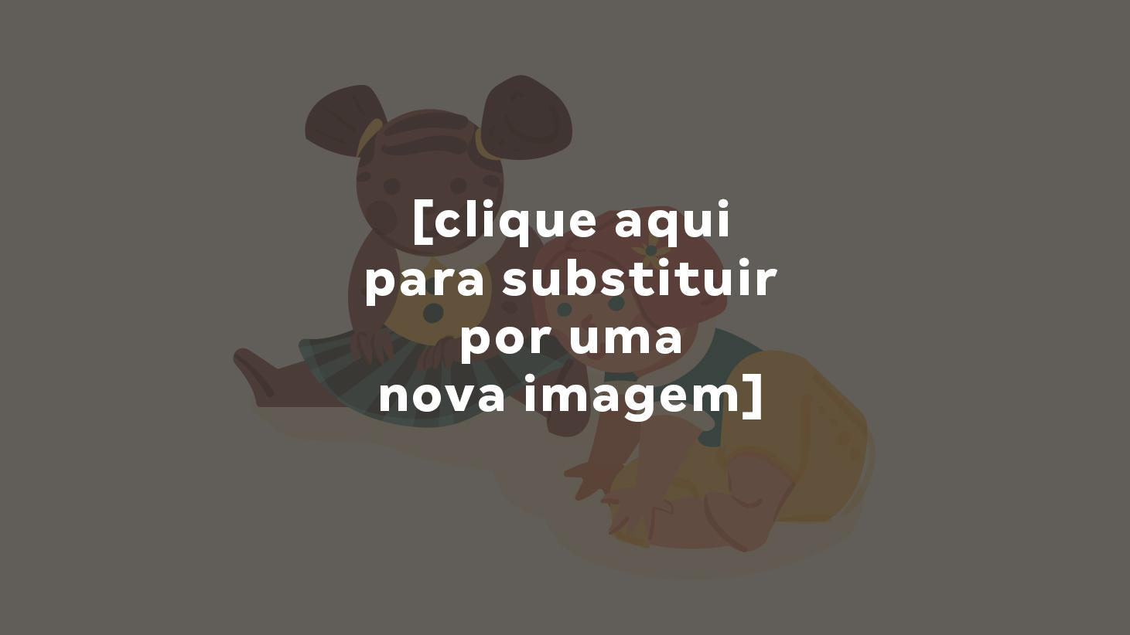
Como usar: 1. No campo "Pergunta", apresente uma questão sobre a fotografia (Ex: Quantos amigos você vê na foto? Ou Escreva o nome dos amigos que você vê na foto). 2. Clique sobre a imagem e selecione a opção "Substituir imagem" para carregar a foto das crianças. 3. Caso queira fazer mais perguntas, duplique esta página.

Achei!
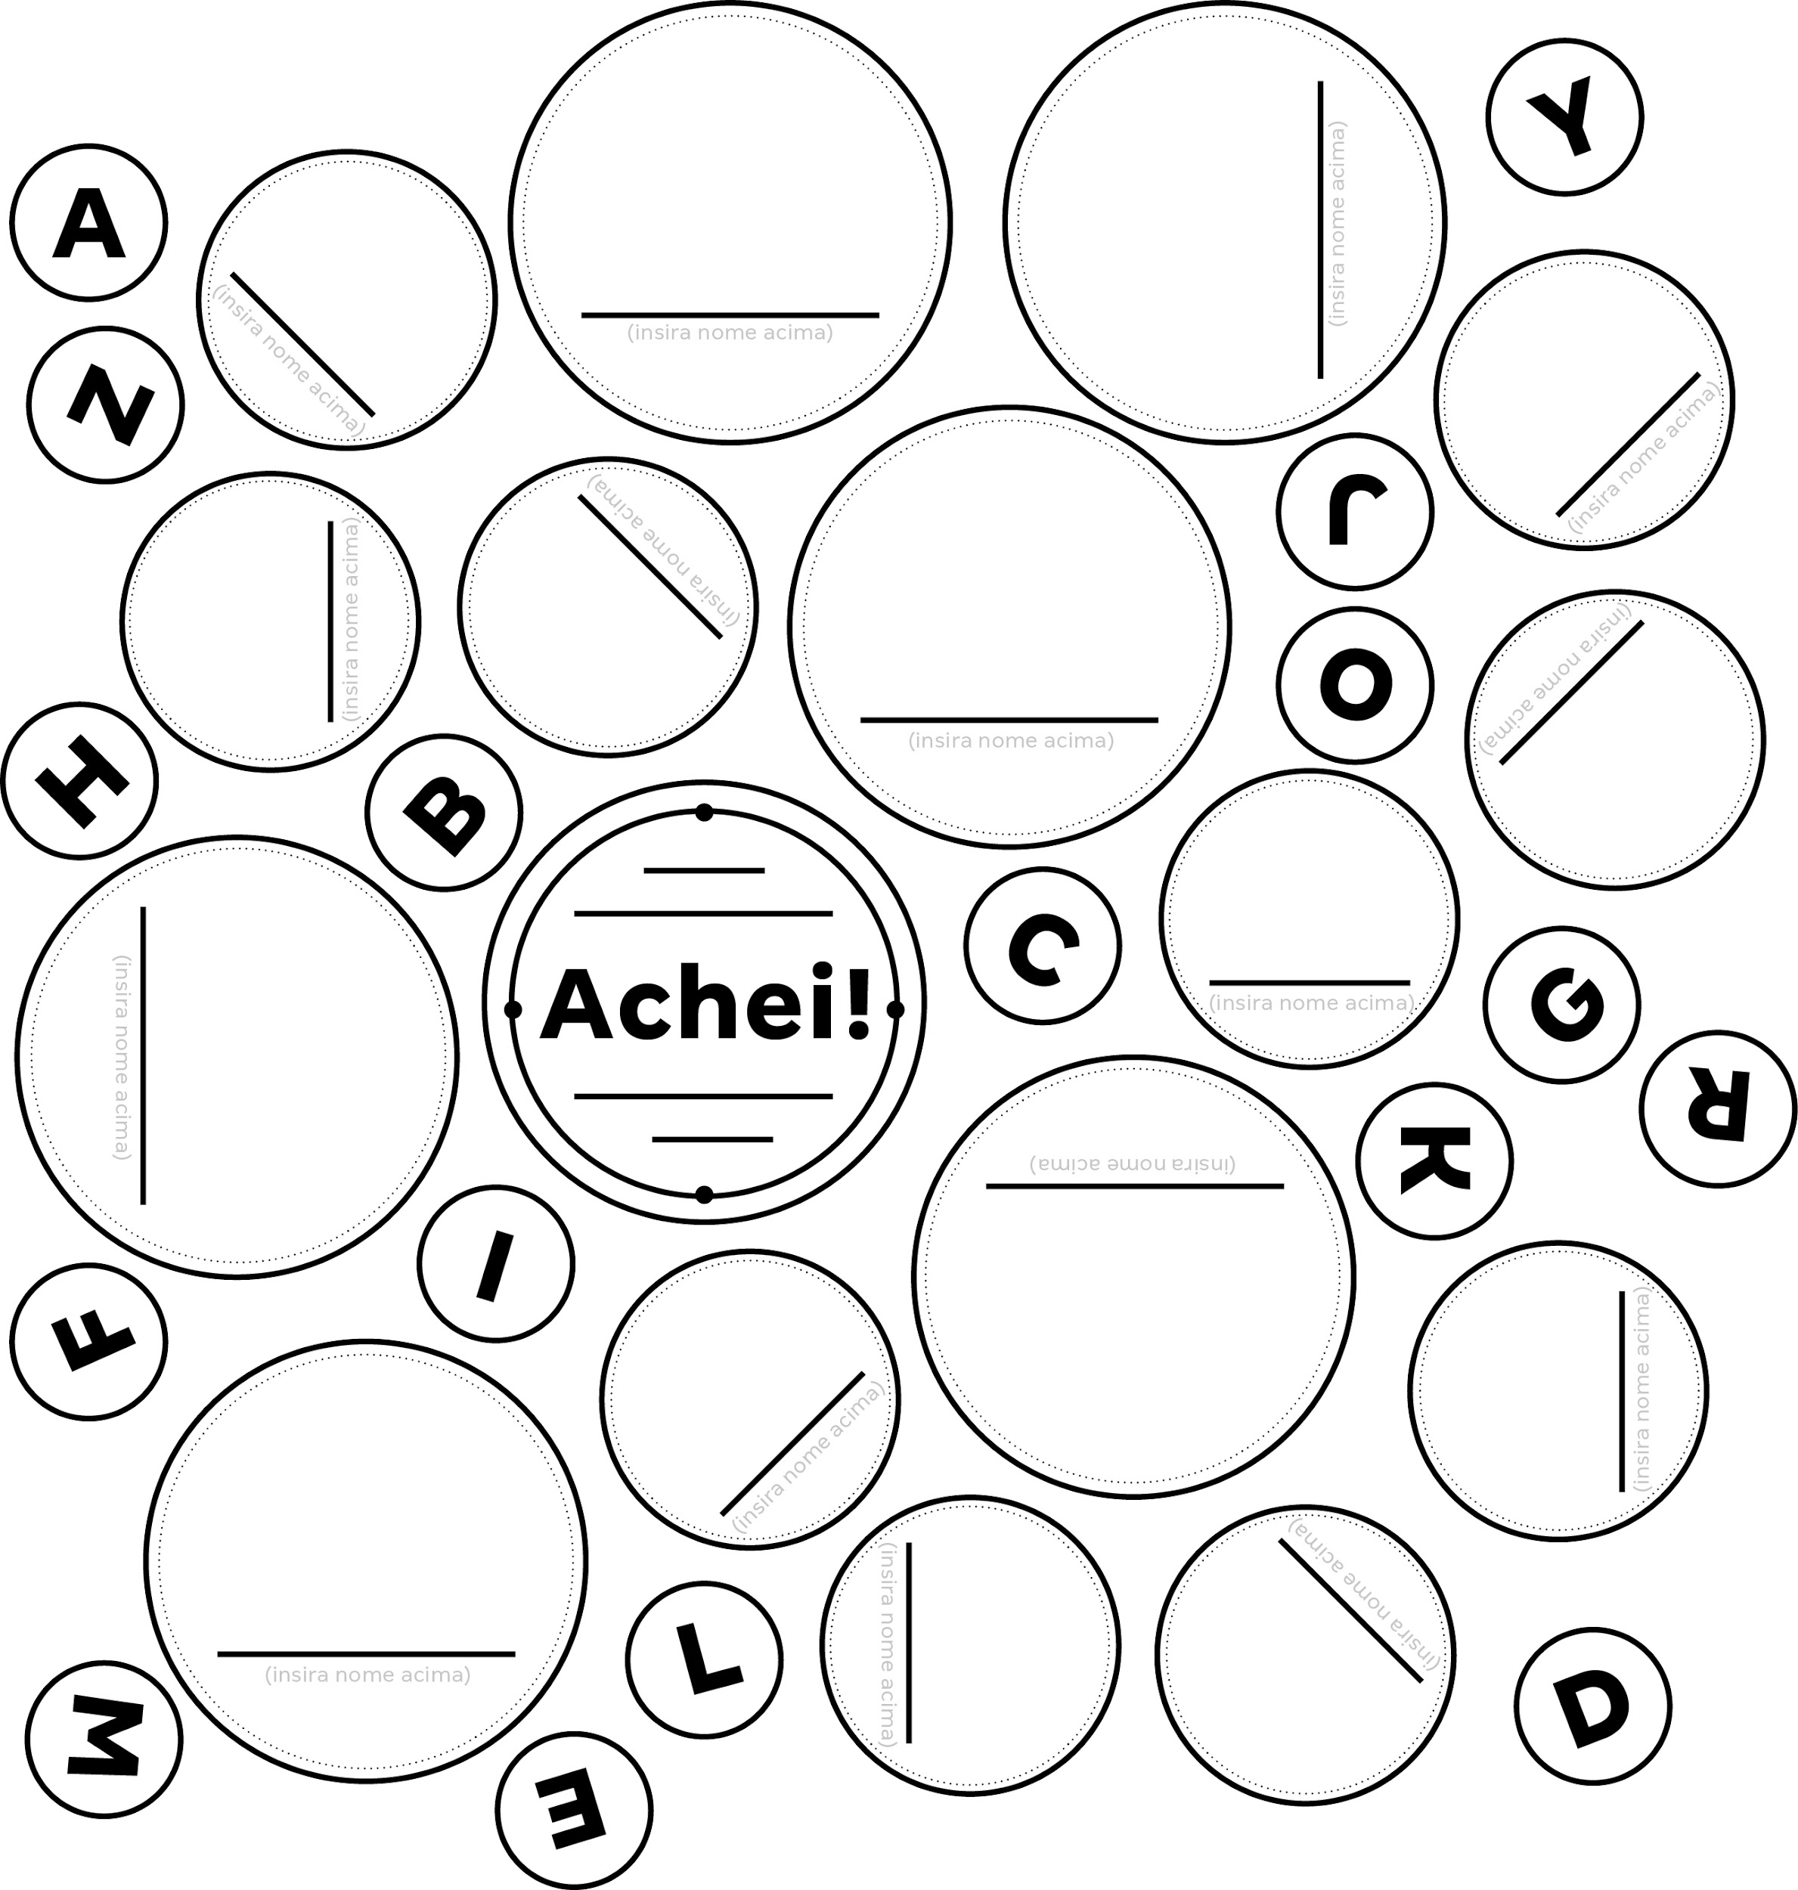

Como usar: Imprima o tabuleiro acima e escreva o nome das crianças na área tracejada apenas nas bolinhas maiores. (caso sobrem bolinhas, coloque outros nomes inventados para confundir; caso precise de mais bolinhas, imprima o tabuleiro novamente e jogue com dois.
Cruzadinha
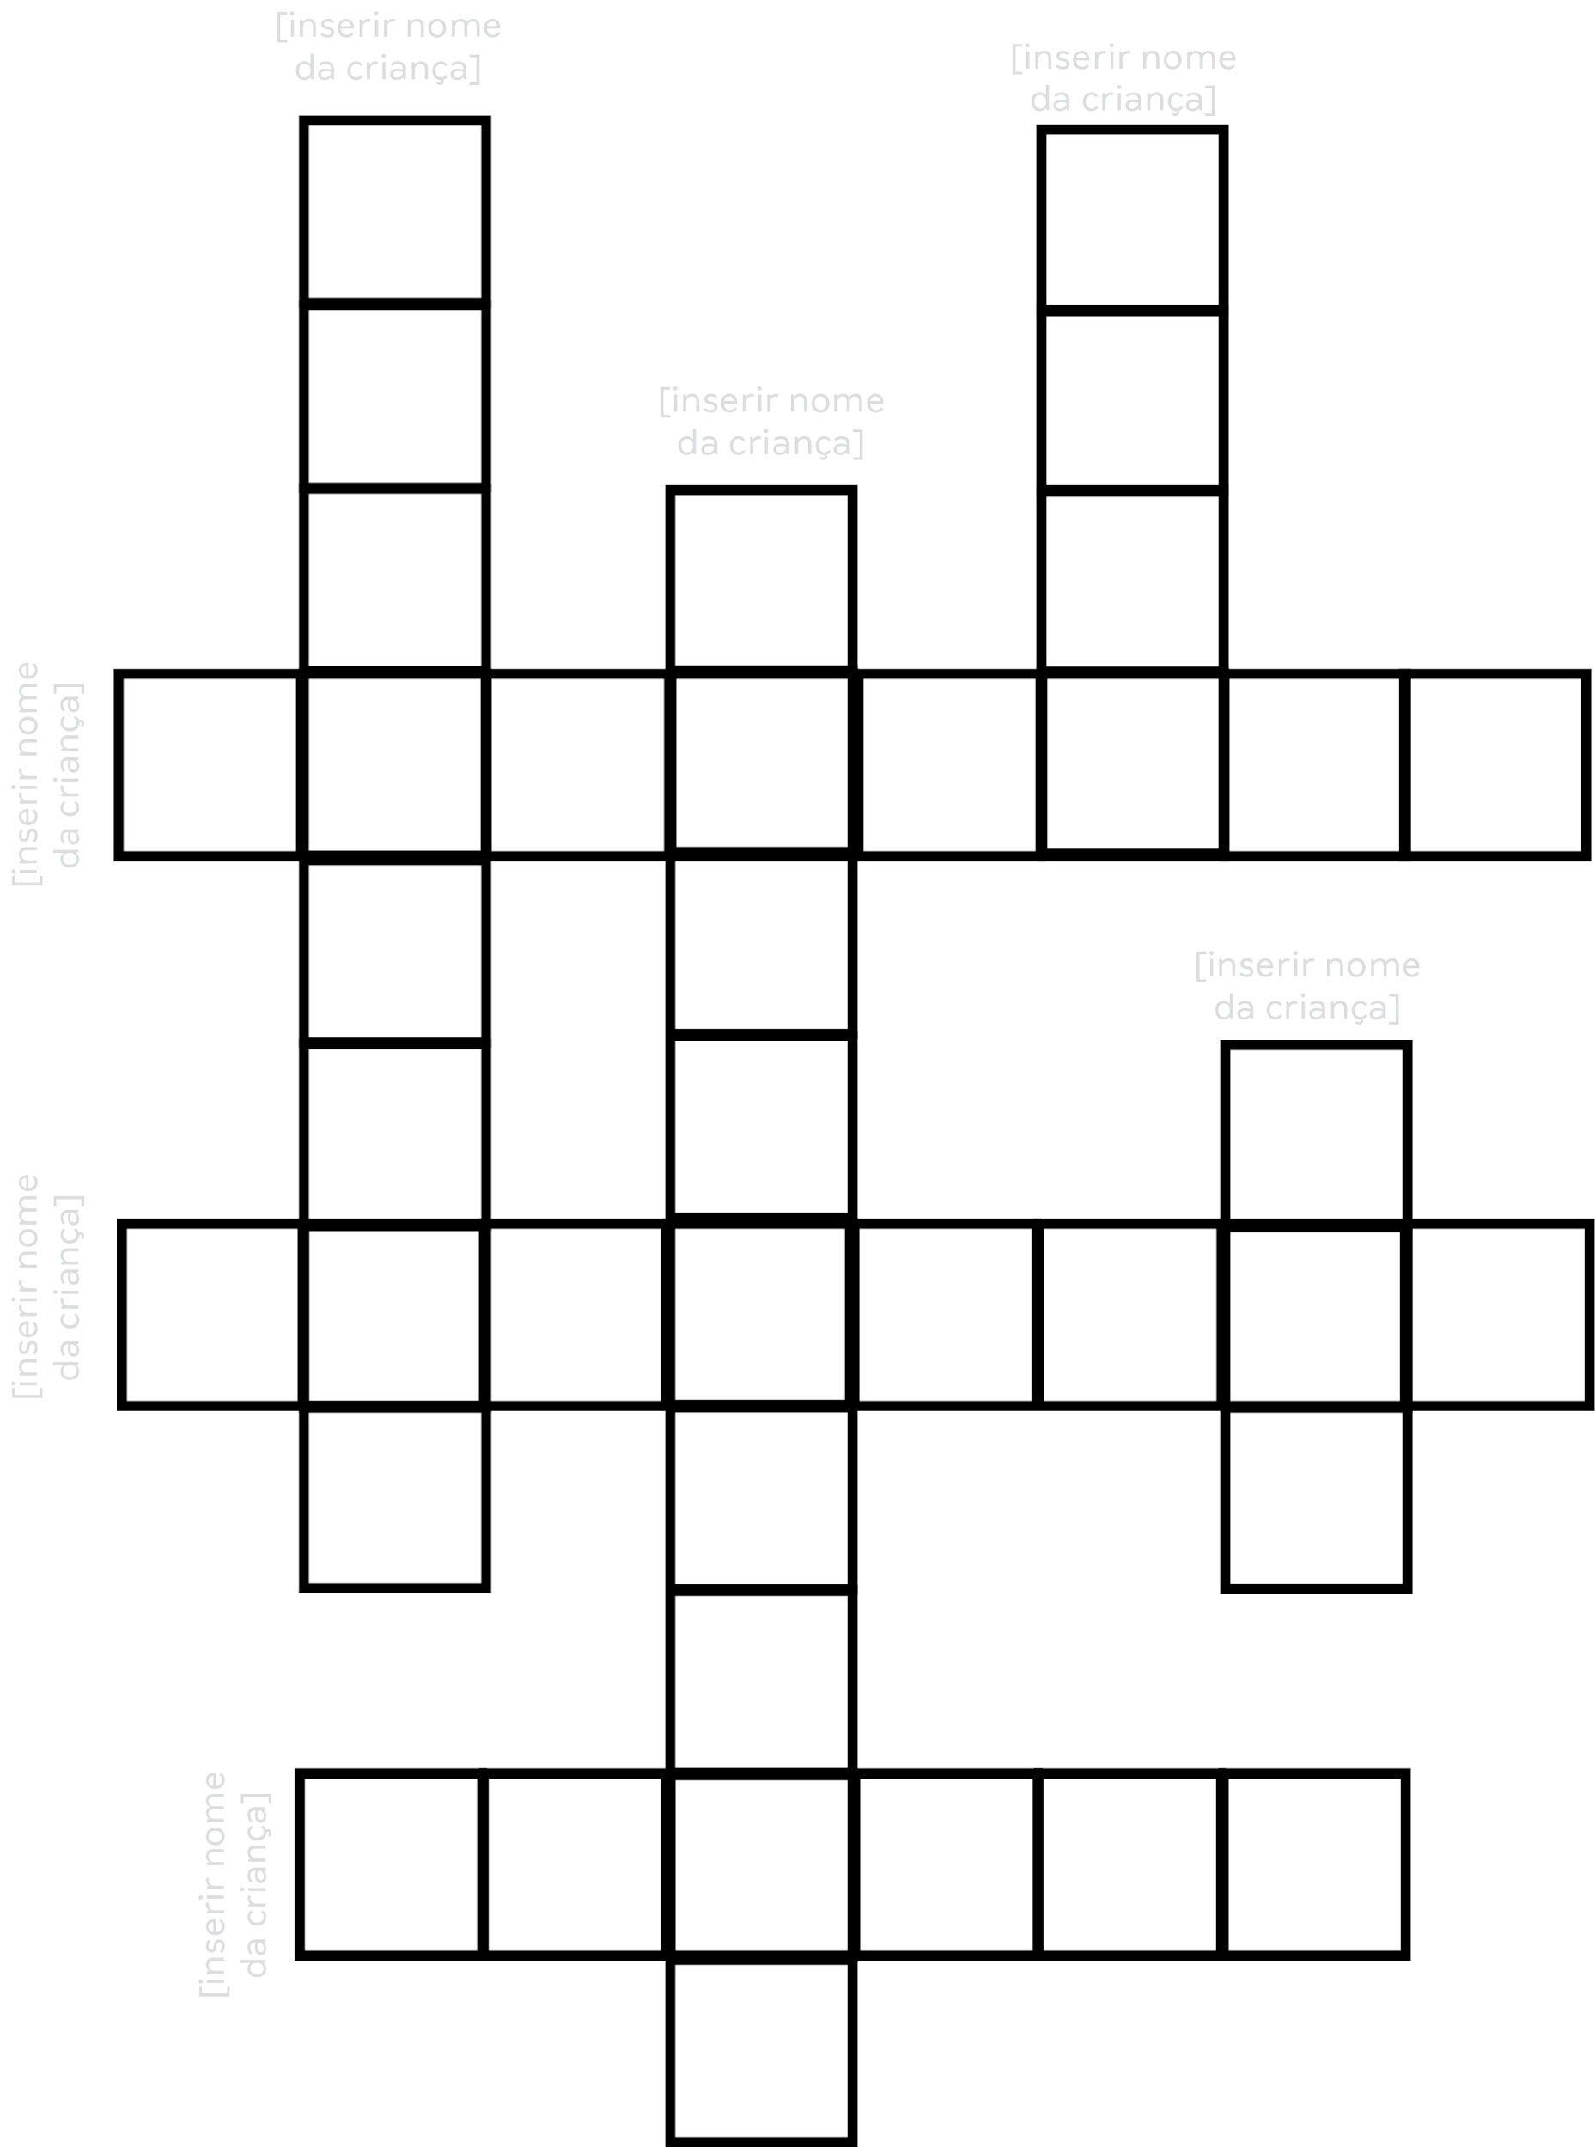
Como usar: Imprima a cruzadinha acima e desenhe mais quadradinhos se necessario. Se precisa tirar quadradinhos, pinte-os de preto. Lembre-se de cruzar nomes com letras iguais

